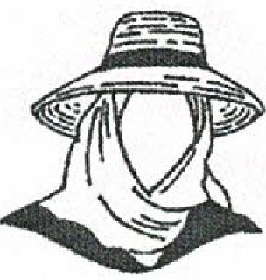  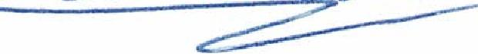 | MARARÍA  ASOCIACIÓN SOCIAL Y CULTURAL PARA LAS MUJERES  DECLARADA DE UTILIDAD PUBLICA

Doña Carmen Suárez Alemán con DNI 42636782A, en calidad de secretaria de la Asociación Social y Cultural para las Mujeres Maraña, declarada entidad de Utilidad Pública por el Ministerio del Interior, con código de Identificación Fiscal n° G 35364157, domiciliada a efectos de notificación en C/ Fajardo 24 n°1-B. en Arrecife C.P 35.500, teléfono: 928804834, inscrita en el Registro Nacional de Asociaciones, Grupo 1, Sección 1, n° de registro nacional 598096 y en el Registro de Entidades Colaboradoras en la Prestación de Servicios Sociales, en el libro de entidades acreditadas de La Oficina de Información del Voluntariado con el n° 35/012/2004.
CERTIFICA:
Que las personas que ostentan cargos directivos en la Asociación social y cultural para las Mujeres Mararía desde su nombramiento en Asamblea General el 18 de mayo de 2021, son las siguientes:
Nieves Rosa Hernández Gorrín: Presidenta
Carmen Deka Reyes Rodríguez: Vicepresidenta
Juana Rosa Cedrés Feo: Tesorera
Carmen Suárez Alemán: Secretaria
Fayna Álamo Pérez. Vocal
María Isabel Navarro Acosta
Casilda Betancort Martín
María Pilar Poveda Jareño
Carmen Camacho de León
María del Carmen Batista Ramírez
Myriam Ybot González
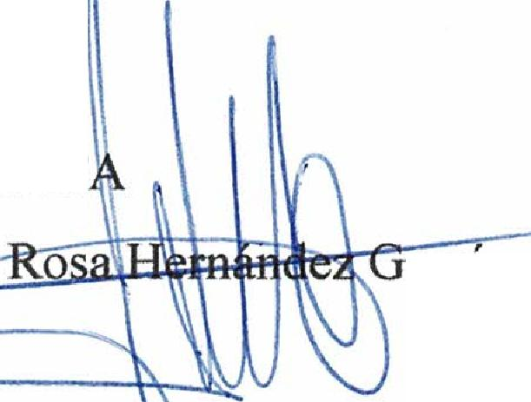
Y para que conste a los efectos oportunos.
En Arrecife a 22 de junio de 2021.
Certifica: Visto Bueno:
LA SECRETARIA
LA PRESIDENT
- -
Doñas en Suárez Alemán Doña Nieves-
orrin
Centro de Información: C/Fajardo ng 24 -19135500 ARRECIFE (Lanzarote). TeI:928804834-630856076 -E-mail: ascmararia@gmail.com o voluntarias.ascmararia@gmail.com

